บทที่ 4

ผลการวิจัย

ผู้วิจัยได้การพัฒนาบทเรียนบนเว็บแบบกระบวนการแก้ปัญหาเชิงสร้างสรรค์ ที่ส่งเสริมความคิดสร้างสรรค์ สำหรับนักเรียนชั้นมัธยมศึกษาปีที่ 1 โดยมีผลการวิจัยและการวิเคราะห์ข้อมูลเป็นลำดับขั้นตอน ดังนี้
1. ผลการพัฒนาบทเรียนแบบกระบวนการแก้ปัญหาเชิงสร้างสรรค์ที่ส่งเสริมความคิดสร้างสรรค์ สำหรับนักเรียนชั้นมัธยมศึกษาปีที่ 1
2. ผลการวิเคราะห์ประสิทธิภาพของบทเรียนบนเว็บที่พัฒนาขึ้นมีประสิทธิภาพตามเกณฑ์เมกุยแกนส์
3. ผลการเปรียบเทียบพัฒนาการความคิดสร้างสรรค์ของนักเรียนก่อนเรียนและหลังเรียนด้วยบทเรียนบนเว็บที่พัฒนาขึ้น
4. ผลการเปรียบเทียบความคิดสร้างสรรค์ระหว่างนักเรียนที่เรียนด้วยบทเรียนบนเว็บ
ที่พัฒนาขึ้นกับกลุ่มนักเรียนที่เรียนแบบปกติ
5. ผลการเปรียบเทียบผลสัมฤทธิ์ทางการเรียนของนักเรียนของนักเรียนก่อนเรียนและหลังเรียนด้วยบทเรียนบนเว็บที่พัฒนาขึ้น
6. ผลการวิเคราะห์ความพึงพอใจของนักเรียนที่มีต่อการเรียนด้วยบทเรียนบนเว็บ
ที่พัฒนาขึ้น

4.1 ผลการพัฒนาบทเรียนแบบกระบวนการแก้ปัญหาเชิงสร้างสรรค์ที่ส่งเสริมความคิดสร้างสรรค์ สำหรับนักเรียนชั้นมัธยมศึกษาปีที่ 1

บทเรียนบนเว็บที่พัฒนาขึ้นในครั้งนี้ ผู้วิจัยได้นำรูปแบบการจัดกิจกรรมการเรียนการสอนแบบกระบวนการแก้ปัญหาเชิงสร้างสรรค์มาใช้เป็นพื้นฐานในการออกแบบโดยพิจารณาถึงคุณสมบัติของบทเรียนที่ช่วยส่งเสริมความคิดสร้างสรรค์ มีรายละเอียดดังต่อไปนี้
4.1.1 ผลการจัดการเรียนรู้บนเว็บแบบกระบวนการแก้ปัญหาเชิงสร้างสรรค์
ขั้นตอนการจัดการเรียนรู้บนเว็บแบบกระบวนการแก้ปัญหาเชิงสร้างสรรค์ที่ส่งเสริมความคิดสร้างสรรค์ ประกอบด้วย ขั้นทำความเข้าใจปัญหาขั้นสร้างแนวคิดที่หลากหลายในการแก้ปัญหา ขั้นสร้างแนวคิดที่หลากหลายในการแก้ปัญหา และขั้นเตรียมการเพื่อนำไปสู่การปฏิบัติซึ่งนักเรียนจะเริ่มเรียน
ทีละขั้นตอนจนจบบทเรียน ในแต่ละหน่วยการเรียนจะจัดกิจกรรม โดยใช้เครื่องมือต่าง ๆ ได้แก่ วีดิโอประกอบการศึกษา ใบกิจกรรม ใบความรู้ ซึ่งในแต่ละขั้นมีรายละเอียดดังนี้
4.1.1.1 ขั้นทำความเข้าใจความท้าทาย บทเรียนมีระบบสนับสนุนให้นักเรียนเผชิญกับสถานการณ์ปัญหา แล้วให้นักเรียนวิเคราะห์หาสาเหตุของปัญหาจากสถานการณ์ปัญหาที่กำหนดให้ โดยนักเรียนจะต้องศึกษาเนื้อหาจากบทเรียนเพื่อนำข้อมูลมาพิจารณาในการตอบคำถามลงไปในแบบบันทึกกิจกรรมข้อ 1 ขั้นการเข้าใจความท้าทาย
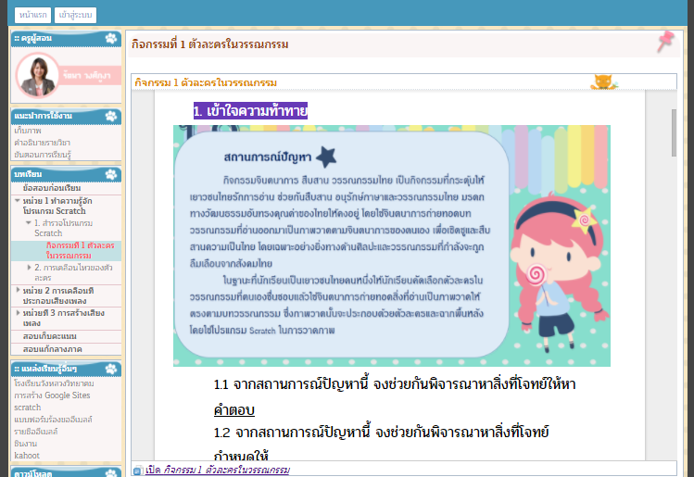

ภาพที่ 4.1 กิจกรรมการเรียนรู้ขั้นเข้าใจความท้าทาย

4.1.1.2 ขั้นสร้างแนวคิดที่หลากหลายในการแก้ปัญหา บทเรียนสนับสนุนให้นักเรียนร่วมกันกับเพื่อนภายในกลุ่มระดมสมองเพื่อหาแนวทางในการแก้ปัญหาให้ได้วิธีการแก้ปัญหาให้ได้
มากที่สุด โดยบันทึกคำตอบร่วมกันลงในแบบบันทึกกิจกรรมข้อ 2 ขั้นสร้างแนวคิดที่หลากหลาย
ในการแก้ปัญหา
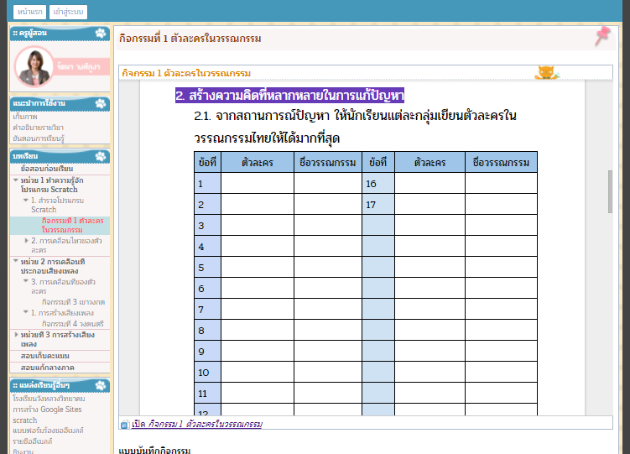

ภาพที่ 4.2 กิจกรรมการเรียนรู้ขั้นสร้างแนวคิดที่หลากหลายในการแก้ปัญหา

4.1.1.3 ขั้นเตรียมการเพื่อนำไปสู่การปฏิบัติ บทเรียนสนับสนุนให้นักเรียนในกลุ่มช่วยกันประเมินทางเลือกแนวทาง/ยุทธวิธีแก้ปัญหาที่เหมาะสมและเป็นไปได้มากที่สุดที่จะนำไปใช้ในการปฏิบัติจริง พร้อมบอกเหตุผล โดยบันทึกคำตอบร่วมกันลงในแบบบันทึกกิจกรรมข้อที่ 3 เตรียมการเพื่อนำไปสู่การปฏิบัติ
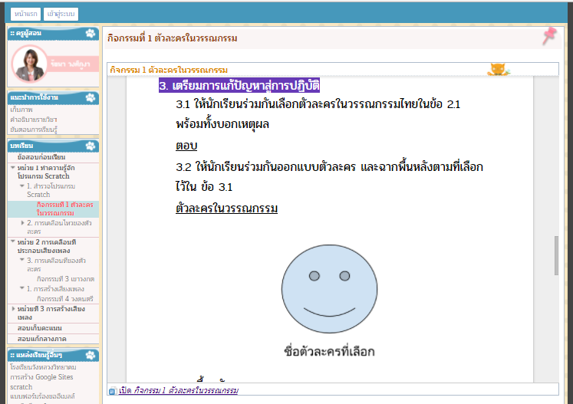

ภาพที่ 4.3 กิจกรรมการเรียนรู้ขั้นเตรียมการเพื่อนำไปสู่การปฏิบัติ
4.1.1.4 ขั้นวางแผนแล้วปฏิบัติตามแนวคิด บทเรียนสนับสนุนให้นักเรียนร่วมกันประเมินแนวทาง/ยุทธวิธีที่นักเรียนเลือกมานั้นมีข้อบกพร่องใดบ้าง ต้องปรับปรุงแก้ไขตรงไหน ผ่านแบบบันทึกกิจกรรมข้อที่ 4 วางแผนแล้วปฏิบัติตามแนวคิด
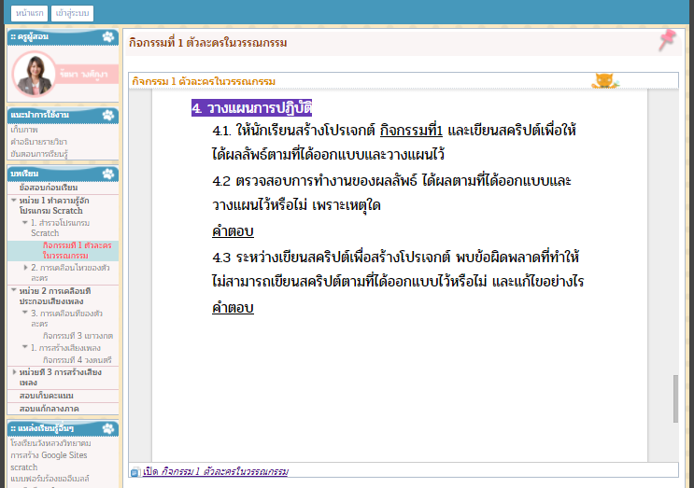

ภาพที่ 4.4 กิจกรรมการเรียนรู้ขั้นวางแผนแล้วปฏิบัติตามแนวคิด

4.1.2 ผลการประเมินคุณภาพบทเรียนบนเว็บที่พัฒนาขึ้น
การประเมินคุณภาพบทเรียนบนเว็บที่พัฒนาขึ้น เป็นการประเมินโดยผู้เชี่ยวชาญด้านเนื้อหา จำนวน 3 ท่าน และด้านสื่อ เทคนิคและวิธีการ จำนวน 3 ท่าน โดยใช้สถิติในการวิเคราะห์ คือ ค่าเฉลี่ย และค่าเบี่ยงเบนมาตรฐาน ผลการประเมินแสดงได้ดังตารางที่ 4.1

ตารางที่ 4.1
ผลการประเมินคุณภาพบนเว็บที่พัฒนาขึ้น ด้านเนื้อหา และด้านสื่อ เทคนิคและวิธีการ
รายการ | ข้อที่ | ผู้เชี่ยวชาญ |  |  | $$\overline{X}$$ | S.D. | ระดับ  ความคิดเห็น
รายการ | ข้อที่ | คนที่ 1 | คนที่ 2 | คนที่ 3 | $$\overline{X}$$ | S.D. | ระดับ  ความคิดเห็น
ด้านเนื้อหา
1. เนื้อหาวิชา | 1.1 | 5 | 5 | 4 | 4.67 | 0.58 | มากที่สุด
 | 1.2 | 4 | 5 | 4 | 4.33 | 0.58 | มาก
 | 1.3 | 5 | 5 | 5 | 5.00 | 0.00 | มากที่สุด
 |  |  |  |  |  |  | (ต่อ)
ตารางที่ 4.1 (ต่อ)
รายการ | ข้อที่ | ผู้เชี่ยวชาญ |  |  | $$\overline{X}$$ | S.D. | ระดับ  ความคิดเห็น
รายการ | ข้อที่ | คนที่ 1 | คนที่ 2 | คนที่ 3 | $$\overline{X}$$ | S.D. | ระดับ  ความคิดเห็น
 | 1.4  1.5  1.6  1.7 | 5  5  4  5 | 5  5  5  5 | 5  4  5  5 | 5.00  4.67  4.67  5 | 0.00  0.58  0.58  0.00 | มากที่สุด  มากที่สุด  มากที่สุด  มากที่สุด
2. ส่วนของวัตถุประสงค์ | 2.1  2.2  2.3 | 5  4  5 | 4  5  5 | 4  4  4 | 4.33  4.33  4.67 | 0.58  0.58  0.58 | มาก  มาก  มากที่สุด
3. การใช้ภาษา | 3.1  3.2  3.3 | 5  4  5 | 5  3  4 | 4  4  4 | 4.67  3.67  4.33 | 0.58  0.58  0.58 | มากที่สุด  มาก  มาก
4. ส่วนของการทดสอบ/  ประเมินผล | 4.1  4.2  4.3 | 4  4  5 | 4  4  5 | 4  4  5 | 4.00  4.00  5.00 | 0.00  0.00  0.00 | มาก  มาก  มากที่สุด
ค่าเฉลี่ยรวม |  |  |  |  | 4.52 | 0.55 | มากที่สุด
ด้านสื่อ เทคนิคและวิธีการ
1. ส่วนประกอบ  โดยทั่วไปของเว็บไซต์ | 1.1  1.2  1.3  1.4  1.5 | 5  4  5  5  5 | 5  5  5  4  4 | 5  5  5  4  4 | 5.00  4.67  5.00  4.33  4.33 | 0.00  0.58  0.00  0.58  0.58 | มากที่สุด  มากที่สุด  มากที่สุด  มาก  มาก
2. ส่วนของระบบ  การจัดการเรียนรู้ | 2.1  2.2  2.3  2.4  2.5 | 5  5  4  5  5 | 4  5  4  5  5 | 4  5  4  5  5 | 4.33  5.00  4.00  5.00  5.00 | 0.58  0.00  0.00  0.00  0.00 | มาก  มากที่สุด  มากที่สุด  มากที่สุด  มากที่สุด
3. การออกแบบตัวอักษร  และสี | 3.1  3.2  3.3  3.4  3.5 | 5  5  4  5  5 | 5  4  5  5  5 | 5  4  5  5  5 | 5.00  4.33  4.67  5.00  5.00 | 0.58  0.58  0.58  0.00  0.00 | มากที่สุด  มาก  มากที่สุด  มากที่สุด  มากที่สุด
 |  |  |  |  |  |  | (ต่อ)
ตารางที่ 4.1 (ต่อ)
รายการ | ข้อที่ | ผู้เชี่ยวชาญ |  |  | $$\overline{X}$$ | S.D. | ระดับ  ความคิดเห็น
รายการ | ข้อที่ | คนที่ 1 | คนที่ 2 | คนที่ 3 | $$\overline{X}$$ | S.D. | ระดับ  ความคิดเห็น
4. ส่วนประกอบด้าน  มัลติมีเดีย | 4.1  4.2  4.3  4.4  4.5  4.6 | 5  4  5  5  5  5 | 5  5  4  5  5  5 | 5  5  4  5  5  5 | 5.00  4.67  4.33  5.00  5.00  5.00 | 0.00  0.58  0.58  0.00  0.00  0.00 | มากที่สุด  มากที่สุด  มาก  มากที่สุด  มากที่สุด  มากที่สุด
5. การจัดการบทเรียน | 5.1  5.2  5.3  5.4  5.5  5.6 | 5  5  5  5  5  5 | 5  5  5  4  5  5 | 5  5  5  4  5  5 | 5.00  5.00  5.00  4.33  5.00  5.00 | 0.00  0.00  0.00  0.58  0.00  0.00 | มากที่สุด  มากที่สุด  มากที่สุด  มาก  มากที่สุด  มากที่สุด
6. ส่วนของการส่งเสริม  ความคิดสร้างสรรค์ | 6.1  6.2  6.3  6.4 | 5  5  5  5 | 5  4  5  5 | 5  4  5  5 | 5.00  4.33  5.00  5.00 | 0.00  0.58  0.00  0.00 | มากที่สุด  มาก  มากที่สุด  มากที่สุด
ค่าเฉลี่ยรวม |  |  |  |  | 4.78 | 0.41 | มากที่สุด
รวม |  |  |  |  | 4.70 | 0.48 | มากที่สุด

จากตารางที่ 4.1 ผลการประเมินคุณภาพบทเรียนบนเว็บที่พัฒนาขึ้น พบว่า ผู้เชี่ยวชาญ มีระดับความคิดเห็นโดยรวมในระดับเหมาะสมมากที่สุด โดยค่าเฉลี่ยรวมเท่ากับ 4.70 และส่วนเบี่ยงเบนมาตรฐาน (S.D.) เท่ากับ 0.48 ($\overline{X}$= 4.70, S.D. = 0.48) เมื่อพิจารณาด้านการประเมิน ด้านเนื้อหา
อยู่ในระดับมากที่สุด ($\overline{X}$= 4.52, S.D. = 0.55) และด้านสื่อ เทคนิคและวิธีการ อยู่ในระดับมากที่สุด (= 4.78, S.D. = 0.41)

4.2 ผลการวิเคราะห์ประสิทธิภาพของบทเรียนบนเว็บที่พัฒนาขึ้นมีประสิทธิภาพ
ตามเกณฑ์เมกุยแกนส์

ผู้วิจัยได้ทำการวิเคราะห์หาประสิทธิภาพของบทเรียนที่พัฒนาขึ้น โดยนำข้อมูลมาจากการทดสอบวัดผลสัมฤทธิ์ทางการเรียนก่อนเรียนและหลังเรียนด้วยบทเรียนที่พัฒนาขึ้น นำผลมาวิเคราะห์หาประสิทธิภาพของบทเรียน โดยใช้วิธีการหาประสิทธิภาพตามเกณฑ์ของเมกุยแกนส์ ซึ่งผลการวิเคราะห์ประสิทธิภาพบทเรียน ดังตารางที่ 4.2

ตารางที่ 4.2
ผลการหาประสิทธิภาพตามเกณฑ์ของเมกุยแกนส์
การทดสอบกลุ่มทดลอง | คะแนนเต็ม | $$\overline{X}$$ | ค่าประสิทธิภาพตามเกณฑ์  ของเมกุยแกนส์
คะแนนทดสอบก่อนเรียน  คะแนนทดสอบหลังเรียน | 30  30 | 8.00  23.06 | 1.19

จากตารางที่ 4.2 ผลการวิเคราะห์ประสิทธิภาพบทเรียนบนเว็บแบบกระบวนการแก้ปัญหา
เชิงสร้างสรรค์ที่ส่งเสริมความคิดสร้างสรรค์ สำหรับนักเรียนชั้นมัธยมศึกษาปีที่ 1 พบว่า นักเรียน
ทำแบบทดสอบวัดผลสัมฤทธิ์ทางการเรียนก่อนเรียน มีคะแนนเฉลี่ยเท่ากับ 8.00 และจากแบบทดสอบวัดผลสัมฤทธิ์ทางการเรียนหลังเรียน มีคะแนนเฉลี่ยเท่ากับ 23.06 ค่าประสิทธิภาพตามเกณฑ์ของ
เมกุยแกนส์มีเท่ากับ 1.19 ซึ่งมีค่ามากกว่า 1.00 จึงกล่าวได้ว่าบทเรียนที่พัฒนาขึ้นมีประสิทธิภาพ
ตามเกณฑ์เมกุยแกนส์

4.3 ผลการเปรียบเทียบพัฒนาการความคิดสร้างสรรค์ของนักเรียนก่อนเรียนและ
หลังเรียนด้วยบทเรียนบนเว็บที่พัฒนาขึ้น

ผู้วิจัยได้ทำการทดสอบความคิดสร้างสรรค์ของนักเรียนด้วยบทเรียนบนเว็บที่พัฒนาขึ้นด้วย
แบบวัดความคิดสร้างสรรค์ของทอแรนซ์โดยใช้รูปภาพเป็นสื่อแบบ ก เป็นรายบุคคลในสัปดาห์ที่ 1 สัปดาห์ที่ 3 สัปดาห์ที่ 5 และสัปดาห์ที่ 7 รวมเป็น 3 ช่วงเวลา ในแต่ละช่วงใช้ระยะเวลาเท่า ๆ กัน ดังนั้นนักเรียนจะมีคะแนนความคิดสร้างสรรค์แต่ละคน เป็นจำนวน 4 ครั้ง ดังตารางที่ 4.3

ตารางที่ 4.3
ค่าเฉลี่ย ส่วนเบี่ยงเบนมาตรฐานคะแนนความคิดสร้างสรรค์ของนักเรียนที่เรียนด้วยบทเรียนบนเว็บ จำนวน 4 ครั้ง
การทดสอบกลุ่มทดลอง | ครั้งที่ 1 |  | ครั้งที่ 2 |  | ครั้งที่ 3 |  | ครั้งที่ 4
การทดสอบกลุ่มทดลอง | $$\overline{X}$$ | S.D. | $$\overline{X}$$ | S.D. | $$\overline{X}$$ | S.D. | $$\overline{X}$$ | S.D.
คะแนนทดสอบ | 27.00 | 4.87 | 38.06 | 5.88 | 53.88 | 9.05 | 74.18 | 5.92

จากตารางที่ 4.3 พบว่า ผลที่ได้จากการทำแบบทดสอบวัดความคิดสร้างสรรค์ จากการวัดซ้ำ
4 ครั้ง มีค่าเฉลี่ยคะแนนความคิดสร้างสรรค์สูงขึ้นในแต่ละครั้งของการวัด โดยมีค่าเฉลี่ยเท่ากับ 27.00, 38.06, 53.88 และ 74.18 ตามลำดับ
ผู้วิจัยได้วิเคราะห์ความแปรปรวนแบบวัดซ้ำ (Repeated Measures ANOVA) เพื่อเปรียบเทียบความแตกต่างของค่าเฉลี่ยคะแนนความคิดสร้างสรรค์ทั้ง 4 ครั้ง ดังตารางที่ 4.4

ตารางที่ 4.4
ผลการวิเคราะห์ความแปรปรวนแบบวัดซ้ำของนักเรียนที่เรียนด้วยบทเรียนบนเว็บ
แหล่งความแปรปรวน | SS | df | MS | F | p
ระหว่างเงื่อนไข (Between Condition) | 20155.813 | 3 | 6718.604 | 284.369 | .000*
ความคลาดเคลื่อน (Error) | 1063.188 | 45 | 23.626 | 284.369 | .000*
รวม(total) | 21219.001 | 48
* มีนัยสำคัญทางสถิติที่ระดับ .05

จากตารางที่ 4.4 ผลการวิเคราะห์ความแปรปรวนแบบวัดซ้ำ (Repeated Measures ANOVA) ของค่าเฉลี่ยคะแนนความคิดสร้างสรรค์ของนักเรียนที่เรียนด้วยบทเรียนบนเว็บที่พัฒนาขึ้นจากการวัดซ้ำ 4 ครั้ง พบว่า ค่า p-value ที่คำนวณได้มีค่าเท่ากับ .000 ซึ่งมีค่าน้อยกว่าระดับนัยสำคัญที่ตั้งไว้ แสดงว่าคะแนนความคิดสร้างสรรค์ของนักเรียนที่เรียนด้วยบทเรียนบนเว็บที่พัฒนาขึ้นแตกต่างกัน อย่างมีนัยสำคัญทางสถิติที่ระดับ .05 ผู้วิจัยจึงได้เปรียบเทียบค่าเฉลี่ยรายคู่ ดังตารางที่ 4.5

ตารางที่ 4.5
ผลการเปรียบเทียบรายคู่ของค่าเฉลี่ยคะแนนความคิดสร้างสรรค์
การทดสอบ | ครั้งที่ 1 | ครั้งที่ 2 | ครั้งที่ 3 | ครั้งที่ 4
ครั้งที่ 1 | - | -11.06* | -26.88* | -47.19*
ครั้งที่ 2 |  | - | -15.81* | -36.13*
ครั้งที่ 3 |  |  | - | -20.31*
ครั้งที่ 4 |  |  |  | -
* มีนัยสำคัญทางสถิติที่ระดับ .05

จากตารางที่ 4.5 พบว่า คะแนนความคิดสร้างสรรค์ของนักเรียนที่เรียนด้วยบทเรียนบนเว็บ
ที่พัฒนาขึ้น จากการวัดซ้ำ 4 ครั้ง แตกต่างกันอย่างมีนัยสำคัญทางสถิติที่ระดับ .05 โดยภาพรวมพบว่าคะแนนความคิดสร้างสรรค์จากการวัดในครั้งหลังจะมีค่ามากกว่าครั้งก่อนเป็นลำดับ เมื่อพิจารณาพัฒนาการด้านความคิดสร้างสรรค์ 3 ช่วง พบว่าพัฒนาการความคิดสร้างสรรค์เพิ่มขึ้น โดยคะแนน
ช่วงที่ 3 (ครั้งที่ 3 กับ ครั้งที่ 4) มีอัตราการเพิ่มขึ้นสูงสุด คือ มีพัฒนาการเพิ่มขึ้น 20.31 รองลงมาคือ คะแนนช่วงที่ 2 (ครั้งที่ 2 กับ ครั้งที่ 3) และช่วงที่ 1 (ครั้งที่ 1 กับ ครั้งที่ 2) ตามลำดับ คือมีพัฒนาการเพิ่มขึ้น 15.81 และ 11.06 ตามลำดับ ดังแสดงในภาพที่ 4.5

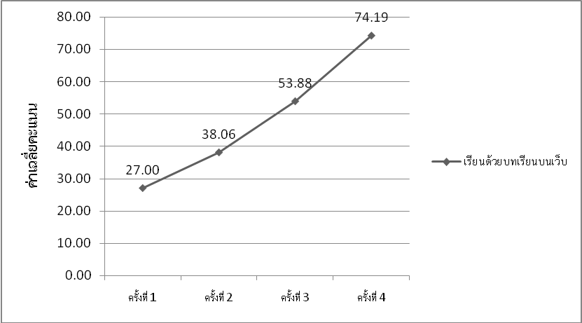

ภาพที่ 4.5 พัฒนาการความคิดสร้างสรรค์ของนักเรียนที่เรียนด้วยบทเรียนบนเว็บที่พัฒนาขึ้น

4.4 ผลการเปรียบเทียบความคิดสร้างสรรค์ระหว่างนักเรียนที่เรียนด้วยบทเรียน
บนเว็บที่พัฒนาขึ้นกับกลุ่มนักเรียนที่เรียนแบบปกติ

ผู้วิจัยได้วิเคราะห์ความแปรปรวนแบบวัดซ้ำ (Repeated Measures ANOVA) เพื่อเปรียบเทียบความแตกต่างของค่าเฉลี่ยคะแนนความคิดสร้างสรรค์ของนักเรียนที่เรียนด้วยบทเรียนบนเว็บ
ที่พัฒนาขึ้นกับนักเรียนที่เรียนแบบปกติจากการวัดซ้ำ 4 ครั้ง ดังตารางที่ 4.6

ตารางที่ 4.6
ผลการวิเคราะห์ความแปรปรวนแบบวัดซ้ำ
แหล่งความแปรปรวน | SS | df | MS | F | p
ปฏิสัมพันธ์ระหว่างวิธีสอนและช่วงเวลา  ความคลาดเคลื่อน | 3964.563  1564.000 | 3  90 | 1321.521  17.378 | 76.047 | .000*
* มีนัยสำคัญทางสถิติที่ระดับ .05

จากตารางที่ 4.6 พบว่า ผลการวิเคราะห์ความแปรปรวนแบบวัดซ้ำของคะแนนความคิดสร้างสรรค์ระหว่างนักเรียนที่เรียนด้วยบทเรียนบนเว็บที่พัฒนาขึ้นกับนักเรียนแบบปกติ จากการวัดซ้ำ 4 ครั้ง พบว่า ค่า p-value ที่คำนวณได้มีค่าเท่ากับ .000 ซึ่งมีค่าน้อยกว่าระดับนัยสำคัญที่ตั้งไว้ แสดงว่า คะแนนความคิดสร้างสรรค์ระหว่างนักเรียนที่เรียนด้วยบทเรียนบนเว็บที่พัฒนาขึ้นกับนักเรียนแบบปกติแตกต่างกัน อย่างมีนัยสำคัญทางสถิติที่ระดับ .05 ผู้วิจัยจึงได้เปรียบเทียบค่าเฉลี่ยรายคู่ โดยใช้สถิติ t-test independent ดังตารางที่ 4.7

ตารางที่ 4.7
ผลการเปรียบเทียบรายคู่ของค่าเฉลี่ยคะแนนความคิดสร้างสรรค์
การทดสอบ | กลุ่มที่เรียนด้วย  บทเรียนบนเว็บ |  | กลุ่มที่เรียนด้วยวิธีการสอนแบบปกติ |  | t | p
การทดสอบ | $$\overline{X}$$ | S.D. | $$\overline{X}$$ | S.D. | t | p
ครั้งที่ 1 | 27.00 | 4.87 | 27.19 | 4.24 | -.116 | .908
ครั้งที่ 2 | 38.06 | 5.88 | 32.44 | 5.05 | 2.903* | .007
ครั้งที่ 3 | 53.88 | 9.05 | 43.06 | 3.99 | 4.374* | .000
ครั้งที่ 4 | 74.18 | 5.92 | 44.69 | 3.77 | 16.802* | .000
* มีนัยสำคัญทางสถิติที่ระดับ .05
จากตารางที่ 4.7 เมื่อเปรียบเทียบคะแนนความคิดสร้างสรรค์ของนักเรียนที่เรียนด้วยบทเรียนบนเว็บที่พัฒนาขึ้นกับนักเรียนที่เรียนแบบปกติจากการวัดครั้งที่ 1 พบว่า ค่า p-value เท่ากับ .908 ซึ่งมีค่ามากกว่าระดับนัยสำคัญที่ตั้งไว้ แสดงว่า คะแนนความคิดสร้างสรรค์ของนักเรียนที่เรียนด้วยบทเรียนบนเว็บที่พัฒนาขึ้นกับนักเรียนที่เรียนแบบปกติจากการวัดครั้งที่ 1 ไม่แตกต่างกันอย่างมีนัยสำคัญทางสถิติที่ระดับ .05 ส่วนคะแนนความคิดสร้างสรรค์ครั้งที่ 2, 3 และ 4 พบว่า ค่า p-valueมีค่าเท่ากับ .007, .000 และ .000 ตามลำดับ ซึ่งน้อยกว่าระดับนัยสำคัญที่ตั้งไว้แสดงว่า คะแนนความคิดสร้างสรรค์นักเรียนที่เรียนด้วยบทเรียนบนเว็บที่พัฒนาขึ้นกับนักเรียนที่เรียนแบบปกติจากการวัดครั้งที่ 2, 3 และ 4 แตกต่างกันอย่างมีนัยสำคัญทางสถิติที่ระดับ .05 แสดงว่าความคิดสร้างสรรค์ของนักเรียนหลังเรียนด้วยบทเรียนบนเว็บที่พัฒนาขึ้นสูงกว่านักเรียนแบบปกติดังภาพที่ 4.6

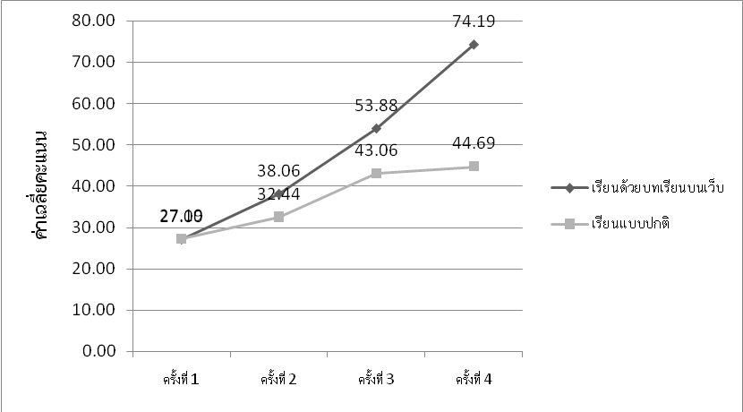

ภาพที่ 4.6 คะแนนความคิดสร้างสรรค์ระหว่างนักเรียนที่เรียนด้วยบทเรียนบนเว็บที่พัฒนาขึ้นกับนักเรียนแบบปกติ

จากภาพที่ 4.6 แสดงให้เห็นว่าแม้คะแนนความคิดสร้างสรรค์ของนักเรียนที่เรียนแบบปกติ
มีแนวโน้มสูงขึ้น แต่คะแนนความคิดสร้างสรรค์ในแต่ละครั้งค่อนข้างใกล้เคียงกันมาก ส่วนคะแนนความคิดสร้างสรรค์ของนักเรียนที่เรียนด้วยบทเรียนบนเว็บที่พัฒนาขึ้นมีแนวโน้มสูงขึ้นอย่างต่อเนื่อง โดยมีพัฒนาการสูงขึ้นอย่างชัดเจนในช่วงที่ 3 (ครั้งที่ 3 กับ ครั้งที่ 4) และคะแนนความคิดสร้างสรรค์ของนักเรียนที่เรียนด้วยบทเรียนบนเว็บที่พัฒนาขึ้นในครั้งที่ 2, 3 และ 4 สูงกว่านักเรียนที่เรียนแบบปกติ

4.5 ผลการเปรียบเทียบผลสัมฤทธิ์ทางการเรียนของนักเรียนของนักเรียนก่อนเรียนและหลังเรียนด้วยบทเรียนบนเว็บที่พัฒนาขึ้น

ผู้วิจัยได้นำข้อมูลมาจากการทำแบบทดสอบผลสัมฤทธิ์ทางการเรียนของนักเรียนก่อนเรียนและหลังเรียนด้วยบทเรียนบนเว็บที่พัฒนาขึ้น จำนวน 16 คน มาคำนวณด้วยสถิติ t-test dependent
ดังตารางที่ 4.8

ตารางที่ 4.8
ผลการเปรียบเทียบผลสัมฤทธิ์ทางการเรียนก่อนและหลังเรียนของกลุ่มทดลอง
การทดสอบกลุ่มทดลอง | N | $$\overline{X}$$ | S.D. | t | p
คะแนนทดสอบก่อนเรียน  คะแนนทดสอบหลังเรียน | 16  16 | 8.00  23.06 | 1.67  2.98 | 29.892* | .000
* มีนัยสำคัญทางสถิติที่ระดับ .05

จากตารางที่ 4.8 พบว่าผลที่ได้จากการทำแบบทดสอบวัดผลสัมฤทธิ์ทางการเรียนก่อนเรียนสามารถทำได้เฉลี่ยเท่ากับ 8.00 และผลที่ได้จากการแบบทดสอบทดสอบวัดผลสัมฤทธิ์ทางการเรียนหลังเรียนสามารถทำได้เฉลี่ยเท่ากับ 23.06 เมื่อนำมาเปรียบเทียบโดยใช้ค่าสถิติ t-test (Dependent Samples) พบว่า p-value เท่ากับ .000 ซึ่งน้อยกว่าระดับนัยสำคัญที่ตั้งไว้ แสดงว่าผลสัมฤทธิ์ทางการเรียนของนักเรียนก่อนเรียนและหลังเรียนด้วยบทเรียนบนเว็บที่พัฒนาขึ้น แตกต่างกัน อย่างมีนัยสำคัญทางสถิติที่ระดับ .05

4.6 ผลการวิเคราะห์ความพึงพอใจของนักเรียนที่มีต่อการเรียนด้วยบทเรียนบนเว็บ
ที่พัฒนาขึ้น

การสำรวจความพึงพอใจของนักเรียนที่มีต่อการเรียนด้วยบทเรียนบนเว็บที่พัฒนาขึ้น ผู้วิจัยได้ศึกษาความพึงพอใจของนักเรียน โดยใช้แบบสอบถามความพึงพอใจเพื่อนำมาวิเคราะห์ข้อมูล โดยใช้สถิติค่าเฉลี่ย และส่วนเบี่ยงเบนมาตรฐาน ดังตารางที่ 4.9

ตารางที่ 4.9
สถิติค่าเฉลี่ย และส่วนเบี่ยงเบนมาตรฐานความพึงพอใจของนักเรียน
รายการประเมิน | $$\overline{X}$$ | S.D. | ความคิดเห็น
ด้านเนื้อหา
1. ตรงตามวัตถุประสงค์ของบทเรียน | 4.13 | 0.72 | มาก
2. การใช้ภาษาง่ายต่อการทำความเข้าใจ | 4.25 | 0.45 | มากที่สุด
3. การจัดลำดับเนื้อหาแต่ละเรื่องมีความเหมาะสม | 4.38 | 0.62 | มากที่สุด
4. เนื้อหามีความยากง่ายเหมาะสมกับผู้เรียน | 4.31 | 0.60 | มากที่สุด
5. เนื้อหาที่นำเสนอให้ เป็นความรู้ที่มีประโยชน์ | 3.88 | 0.81 | มาก
6. เนื้อหาตรงกับสิ่งที่น่าสนใจ | 4.31 | 0.48 | มาก
รวม | 4.21 | 0.35 | มาก
ด้านการออกแบบ
7. การออกแบบส่วนประกอบของหน้าจอ | 4.25 | 0.58 | มากที่สุด
8. ความเหมาะสมของขนาดตัวอักษร ภาพ และการใช้สี | 4.31 | 0.70 | มากที่สุด
9. ความเหมาะสมของวีดีโอ และระบบเสียง | 4.19 | 0.54 | มากที่สุด
10. ความเหมาะสมของเมนูและหัวข้อย่อย | 4.00 | 0.63 | มาก
11. ความสะดวกในการใช้งาน | 4.38 | 0.50 | มากที่สุด
12. มีการเชื่อมโยงเนื้อหาภายในเว็บเพจและกับเว็บไซต์อื่น | 4.19 | 0.54 | มากที่สุด
รวม | 4.22 | 0.41 | มาก
ด้านการจัดการบทเรียน
13. ความน่าสนใจในการดำเนินกิจกรรม | 4.50 | 0.52 | มากที่สุด
14. การลำดับเนื้อหาให้ผู้เรียน | 4.63 | 0.50 | มากที่สุด
15. นำเสนอบทเรียนได้อย่างชัดเจนและเข้าใจง่าย | 4.38 | 0.50 | มาก
16. การออกบทเรียนดึงดูดความสนใจ | 4.63 | 0.50 | มากที่สุด
17. การนำเสนอเนื้อหามีความชัดเจนเข้าใจง่าย | 4.69 | 0.48 | มากที่สุด
18. เปิดโอกาสให้มีส่วนร่วมทำกิจกรรมในบทเรียน | 4.31 | 0.48 | มากที่สุด
19. บริการดาวน์โหลดเอกสารประกอบการเรียน | 4.50 | 0.52 | มากที่สุด
20. การบริการกระดานถาม-ตอบ ออนไลน์ | 4.56 | 0.63 | มากที่สุด
รวม | 4.52 | 0.23 | มากที่สุด
เฉลี่ยรวม | 4.34 | 0.28 | มาก

จากตารางที่ 4.9 ผู้วิจัยได้สำรวจความพึงพอใจของนักเรียน โดยแบ่งประเด็นที่ประเมินเป็น
3 ด้าน คือ ด้านเนื้อหา ด้านการออกแบบ และด้านการจัดการบทเรียน โดยใช้แบบสอบถามความพึงพอใจ มาตราส่วน 5 ระดับ ผลการวิเคราะห์ความพึงพอใจ พบว่า นักเรียนมีความพึงพอใจต่อการเรียนด้วยบทเรียนบนเว็บที่พัฒนาขึ้น อยู่ในระดับมาก (= 4.34, S.D. = 0.28)

